Bydgoszcz, dnia 07.09.2018 r.


Uniwersytet Kazimierza Wielkiego w Bydgoszczy
Adres: 85-064 Bydgoszcz,
ul. Chodkiewicza 30

ZAPYTANIE OFERTOWE NR UKW/DZP-282-ZO-165/2018
PO MODYFIKACJI

Uniwersytet Kazimierza Wielkiego w Bydgoszczy ul. Chodkiewicza 30, 85-064 Bydgoszcz występuje z Zapytaniem Ofertowym na realizację zamówienia:

- Tytuł zamówienia: Dostawa sprzętu AGD
- Rodzaj zamówienia: usługa/dostawa/roboty budowlane (niepotrzebne skreślić)
- Termin realizacji: do 10 dni roboczych od dnia zawarcia umowy.
- Opis przedmiotu zamówienia:
Przedmiotem zamówienia jest dostawa sprzętu AGD na potrzeby UKW w Bydgoszczy. Zamawiający podzielił zamówienie na 5 części i dopuszcza składanie ofert częściowych na poszczególne części, z zastrzeżeniem, iż oferta w każdej części powinna być pełna.
Szczegółowy opis przedmiotu zamówienia zamieszczono w formularzu cenowym (załącznik nr 2 do zapytania ofertowego).
Zdjęcia dołączone do opisu mają charakter poglądowy.

5. Opis sposobu obliczania ceny:
Cena oferty powinna zawierać wszystkie koszty, tzn. dostawę do miejsc wskazanych przez Zamawiającego, oraz ewentualne pozostałe koszty.

6. Kryteria wyboru oferty:
6.1. Zamawiający oceni i porówna jedynie te oferty, które:
a) zostaną złożone przez Wykonawców nie wykluczonych przez Zamawiającego z niniejszego postępowania;
b) nie zostaną odrzucone przez Zamawiającego
6.2. Oferty zostaną ocenione przez Zamawiającego w oparciu o następujące kryteria i ich znaczenie:
Lp. | KRYTERIUM | WAGA
1. | Cena | 90%
2. | Termin realizacji zamówienia | 10%
RAZEM: |  | 100%

Zamawiający dokona oceny na podstawie następujących wzorów:
I. dla kryterium „cena”:
C= C_{n} / C_{o} x 100 pkt x 90%
gdzie:
C = przyznane punkty za cenę
C_{n} = najniższa cena ofertowa (brutto) spośród ważnych ofert
C_{o} = cena oferty ocenianej
Cena to wartość wyrażona w jednostkach pieniężnych uwzględniająca podatek VAT oraz podatek akcyzowy jeżeli na podstawie odrębnych przepisów sprzedaż podlega obciążeniu podatkiem VAT oraz podatkiem akcyzowym.
W kryterium tym Wykonawca może otrzymać maksymalnie 90 pkt.
II. dla kryterium „termin realizacji zamówienia”:
Ilość punktów w badanej ofercie X
Tr = ---------------------------------------------------------------------------------- x 100 x 10%
Maksymalna ilość punktów uzyskana w kryterium
„termin realizacji zamówienia” wśród złożonych ofert

Opis kryterium:
Ocena za termin realizacji zamówienia dokonana zostanie na podstawie informacji o terminie realizacji zamówienia określonym przez Wykonawcę w „formularzu ofertowym”, stanowiącym Zał. nr 1 do zapytania ofertowego.
W kryterium tym Wykonawca może otrzymać maksymalnie 10 pkt.
Zasady przyznawania punktów w kryterium „termin realizacji zamówienia”:
Termin realizacji zamówienia (liczony w dniach roboczych) | 1 dzień | 2 dni | 3 dni | 4 dni | 5 dni | 6 dni | 7 dni | 8 dni | 9 dni | 10 dni
Liczba punktów | 10 | 9 | 8 | 7 | 6 | 5 | 4 | 3 | 2 | 1

Łączna ilość punktów ocenianej oferty (ocena końcowa):
W = C + T_{r}
gdzie:
W – ocena końcowa,
C – punkty za cenę,
T_{r} – punkty za termin realizacji zamówienia.

7. Sposób przygotowania oferty:
- Każdy Wykonawca może złożyć tylko jedną ofertę.
- Oferta wraz z załącznikami musi być podpisana przez osoby upoważnione do reprezentowania Wykonawcy (Wykonawców wspólnie ubiegających się o udzielenie zamówienia)
- Oferta musi być sporządzona w 1 egzemplarzu, w języku polskim i mieć formę pisemną pod rygorem nieważności.
- Zamawiający nie wyraża zgody na złożenie oferty w wersji elektronicznej.
- Wykonawca ponosi wszelkie koszty związane z przygotowaniem i złożeniem oferty.

8. Miejsce i termin składania ofert:
8.1 Ofertę należy złożyć w siedzibie Zamawiającego, tj. Uniwersytet Kazimierza Wielkiego, ul. Chodkiewicza 30, 85-064 Bydgoszcz, Budynek „C” Kancelaria Główna (pok. 108), w nieprzekraczalnym terminie:
do dnia 13.09.2018 r. | do godz. 11:00

Jako termin złożenia oferty będzie przyjęta data i godzina dostarczenia jej pod wskazany wyżej adres.
8.2 Ofertę należy złożyć lub przesłać w nieprzezroczystej, zabezpieczonej przed otwarciem kopercie (paczce). Kopertę (paczkę) należy opisać następująco:
Nazwa i adres Wykonawcy: ……………………………………………………………..
Nazwa i adres Zamawiającego:
Uniwersytet Kazimierza Wielkiego w Bydgoszczy
ul. Chodkiewicza 30, 85-064 Bydgoszcz,
Tytuł zamówienia: „Dostawa sprzętu AGD”.
nr sprawy: UKW/DZP-282-ZO-165/2018,
nie otwierać przed 13.09.2018 r., godz. 11:00

9. Opis warunków udziału w postępowaniu:
O udzielenie zamówienia mogą ubiegać się Wykonawcy, którzy spełniają warunki udziału w postępowaniu, o ile zostały one określone przez zamawiającego w ogłoszeniu w zamówieniu, dotyczące;
a) kompetencji lub uprawnień do prowadzenia określonej działalności zawodowej, o ile wynika to z odrębnych przepisów;
b) sytuacji ekonomicznej lub finansowej;
c) zdolności technicznej lub zawodowej

10. Oświadczenia i dokumenty wymagane dla potwierdzenia spełnienia warunków udziału w postępowaniu:
10.1 Aktualny odpis z właściwego rejestru lub z centralnej ewidencji i informacji o działalności gospodarczej, w przypadku:
- podmiotów posiadających osobowość prawną jak i spółek prawa handlowego nieposiadających osobowości prawnej – wyciąg z Krajowego Rejestru Sądowego,
- osób fizycznych wykonujących działalność gospodarczą – zaświadczenie o wpisie do rejestru CEIDG (Centralna Ewidencja i Informacja o Działalności Gospodarczej),
- działalności prowadzonej w formie spółki cywilnej – umowa spółki cywilnej oraz zaświadczenie o wpisie do ewidencji działalności gospodarczej każdego ze wspólników.
10.2 Pełnomocnictwo do podpisania oferty (oryginał lub kopia potwierdzona za zgodność z oryginałem przez notariusza) względnie do podpisania innych dokumentów składanych wraz z ofertą, o ile prawo do ich podpisania nie wynika z innych dokumentów złożonych wraz z ofertą. Pełnomocnictwo do reprezentowania wszystkich Wykonawców wspólnie ubiegających się o udzielenie zamówienia, ewentualnie umowa o współdziałaniu, z której będzie wynikać przedmiotowe pełnomocnictwo (oryginał lub kopia potwierdzona za zgodność z oryginałem przez notariusza). Pełnomocnik może być ustanowiony do reprezentowania Wykonawców w postępowaniu, albo reprezentowania w postępowaniu i zawarcia umowy;
10.3 Formularz ofertowy – Załącznik nr 1
10.4 Formularz cenowy – załączniki 2
UWAGA:
Brak wskazania producenta i modelu oferowanego produktu nie podlega uzupełnieniu i skutkuje odrzuceniem oferty.

11. Termin i warunki płatności: Wykonawca otrzyma wynagrodzenie po dostarczeniu przedmiotu zamówienia, przelewem w terminie do 30 dni licząc od daty wpływu do siedziby Uczelni prawidłowo wystawionego rachunku/faktury.
12. Zamawiający zastrzega sobie prawo wyboru oferty o cenie wyższej, przy czym w takim wypadku uzasadni dokonanie wyboru.
13. Zamawiający zastrzega sobie prawo odwołania ogłoszenia o zamówieniu w przypadku zaistnienia uzasadnionych przyczyn, jak również prawo unieważnienia ogłoszenia o zamówieniu bez podania przyczyny.
14. Zgodnie z art. 13 ust. 1 i 2 rozporządzenia Parlamentu Europejskiego i Rady (UE) 2016/679 z dnia 27 kwietnia 2016 r. w sprawie ochrony osób fizycznych w związku z przetwarzaniem danych osobowych i w sprawie swobodnego przepływu takich danych oraz uchylenia dyrektywy 95/46/WE (ogólne rozporządzenie o ochronie danych) (Dz. Urz. UE L 119 z 04.05.2016, str. 1), dalej „RODO”, zamawiający informuje, że:

- administratorem Pani/Pana danych osobowych jest Uniwersytet Kazimierza Wielkiego z siedzibą przy ul. Chodkiewicza 30, 85-064 Bydgoszcz;
- administrator danych osobowych powołał Inspektora Ochrony Danych nadzorującego prawidłowość przetwarzania danych osobowych, z którym można skontaktować się za pośrednictwem adresu e-mail: iod@ukw.edu.pl;
- Pani/Pana dane osobowe przetwarzane będą na podstawie art. 6 ust. 1 lit. c RODO w celu związanym z postępowaniem o udzielenie zamówienia publicznego prowadzonym w trybie Zapytania ofertowego.
- odbiorcami Pani/Pana danych osobowych będą osoby lub podmioty, którym udostępniona zostanie dokumentacja postępowania w oparciu o art. 8 oraz art. 96 ust. 3 ustawy z dnia 29 stycznia 2004 r. – Prawo zamówień publicznych (Dz. U. z 2017 r. poz. 1579 i 2018), dalej „ustawa Pzp”;
- Pani/Pana dane osobowe będą przechowywane, zgodnie z art. 97 ust. 1 ustawy Pzp, przez okres 4 lat od dnia zakończenia postępowania o udzielenie zamówienia, a jeżeli czas trwania umowy przekracza 4 lata, okres przechowywania obejmuje cały czas trwania umowy;
- obowiązek podania przez Panią/Pana danych osobowych bezpośrednio Pani/Pana dotyczących jest wymogiem ustawowym określonym w przepisach ustawy Pzp, związanym z udziałem w postępowaniu o udzielenie zamówienia publicznego; konsekwencje niepodania określonych danych wynikają z ustawy Pzp;
- w odniesieniu do Pani/Pana danych osobowych decyzje nie będą podejmowane w sposób zautomatyzowany, stosowanie do art. 22 RODO;
- posiada Pani/Pan:
- na podstawie art. 15 RODO prawo dostępu do danych osobowych Pani/Pana dotyczących;
- na podstawie art. 16 RODO prawo do sprostowania Pani/Pana danych osobowych ¹;
- na podstawie art. 18 RODO prawo żądania od administratora ograniczenia przetwarzania danych osobowych z zastrzeżeniem przypadków, o których mowa w art. 18 ust. 2 RODO ²;
- prawo do wniesienia skargi do Prezesa Urzędu Ochrony Danych Osobowych, gdy uzna Pani/Pan, że przetwarzanie danych osobowych Pani/Pana dotyczących narusza przepisy RODO;
- nie przysługuje Pani/Panu:
- w związku z art. 17 ust. 3 lit. b, d lub e RODO prawo do usunięcia danych osobowych;
- prawo do przenoszenia danych osobowych, o którym mowa w art. 20 RODO;
- na podstawie art. 21 RODO prawo sprzeciwu, wobec przetwarzania danych osobowych, gdyż podstawą prawną przetwarzania Pani/Pana danych osobowych jest art. 6 ust. 1 lit. c RODO.

¹ Wyjaśnienie: skorzystanie z prawa do sprostowania nie może skutkować zmianą wyniku postępowania
o udzielenie zamówienia publicznego ani zmianą postanowień umowy w zakresie niezgodnym z ustawą Pzp oraz nie może naruszać integralności protokołu oraz jego załączników.
² Wyjaśnienie: prawo do ograniczenia przetwarzania nie ma zastosowania w odniesieniu do przechowywania, w celu zapewnienia korzystania ze środków ochrony prawnej lub w celu ochrony praw innej osoby fizycznej lub prawnej, lub z uwagi na ważne względy interesu publicznego Unii Europejskiej lub państwa członkowskiego.

W przypadku przekazywania przez Wykonawcę przy składaniu oferty danych osobowych innych osób, Wykonawca zobowiązany jest do zrealizowania wobec tych osób, w imieniu Zamawiającego obowiązku informacyjnego wynikającego z art. 14 RODO i złożenia stosownego oświadczenia zawartego w formularzu ofertowym.

15. W sprawie zamówienia należy kontaktować się z przedstawicielem Zamawiającego:
- W sprawach formalno-prawnych: Agnieszka Malinowska, tel. 52/ 34 19 163, zampub@ukw.edu.pl
- W sprawach merytorycznych: Krzysztof Kubiak tel. 52/ 34 19 296, kkubiak6@ukw.edu.pl

Kanclerz UKW
mgr Renata Malak

Załącznik nr 1
FORMULARZ OFERTOWY
DO ZAPYTANIA OFERTOWEGO UKW/DZP-282-ZO-165/2018

1. Dane dotyczące Wykonawcy:

Nazwa:
Siedziba:
Nr telefonu/faksu:
Nr NIP:
Nr REGON:
Osoba do kontaktu, tel. e-mail:
2. Nawiązując do ogłoszenia w trybie Zapytania Ofertowego oferujemy wykonanie zamówienia na: Dostawa sprzętu AGD w zakresie i na warunkach określonych w Zapytaniu Ofertowym nr UKW/DZP-282-ZO-165/2018
Kryterium I – Cena
CZĘŚĆ 1:
      - wartość ofertową brutto ................................................................................................ PLN
słownie .....................................................................................................................
      - wartość netto ........…………………………………………………………………………. PLN
      - podatek od towarów i usług ..................... % wartość podatku .............…………… PLN

CZĘŚĆ 2:
- wartość ofertową brutto ................................................................................................ PLN
słownie .....................................................................................................................
- wartość netto ........…………………………………………………………………………. PLN
- podatek od towarów i usług ..................... % wartość podatku .............…………… PLN

CZĘŚĆ 3:
1. wartość ofertową brutto ................................................................................................ PLN
słownie .....................................................................................................................
2. wartość netto ........…………………………………………………………………………. PLN
3. podatek od towarów i usług ..................... % wartość podatku .............…………… PLN

CZĘŚĆ 4:
1. wartość ofertową brutto ................................................................................................ PLN
słownie .....................................................................................................................
2. wartość netto ........…………………………………………………………………………. PLN
3. podatek od towarów i usług ..................... % wartość podatku .............…………… PLN

CZĘŚĆ 5:
1. wartość ofertową brutto ................................................................................................ PLN
słownie .....................................................................................................................
2. wartość netto ........…………………………………………………………………………. PLN
3. podatek od towarów i usług ..................... % wartość podatku .............…………… PLN

Kryterium II – Termin wykonania zamówienia.
Zobowiązujemy się do dostarczenia przedmiotu zamówienia w terminie:
część 1: do ……. dni roboczych

część 2: do ……. dni roboczych

część 3: do ……. dni roboczych

część 4 do ……. dni roboczych

część 5: do ……. dni roboczych

od dnia zawarcia umowy, z zastrzeżeniem pkt. 3 Zapytania Ofertowego nr UKW/DZP-282-ZO-165/2018
3. Oświadczam/my, że w cenie oferty zostały uwzględnione wszystkie koszty związane z realizacją zamówienia, w tym udzielone rabaty.
4. Oświadczam/my, że spełniamy warunki udziału w postępowaniu zgodnie z ust. 9 Zapytania Ofertowego nr UKW/DZP-282-ZO-165/2018.
5. Zobowiązuje/my się wykonać całość przedmiotu zamówienia z należytą starannością.
6. Oświadczam/my, że zapoznaliśmy się z Zapytaniem Ofertowym oraz wyjaśnieniami i ewentualnymi zmianami Zapytania Ofertowego przekazanymi przez Zamawiającego i uznajemy się za związanych określonymi w nich postanowieniami i zasadami postępowania.
7. Oświadczam/my, że akceptujemy projekt umowy.
8. Oświadczam, że wypełniłem obowiązki informacyjne przewidziane w art. 13 lub art. 14 RODO¹ wobec osób fizycznych, od których dane osobowe bezpośrednio lub pośrednio pozyskałem w celu ubiegania się o udzielenie zamówienia publicznego w niniejszym postępowaniu².

¹ rozporządzenie Parlamentu Europejskiego i Rady (UE) 2016/679 z dnia 27 kwietnia 2016 r. w sprawie ochrony osób fizycznych w związku z przetwarzaniem danych osobowych i w sprawie swobodnego przepływu takich danych oraz uchylenia dyrektywy 95/46/WE (ogólne rozporządzenie o ochronie danych) (Dz. Urz. UE L 119 z 04.05.2016, str. 1).

² w przypadku gdy wykonawca nie przekazuje danych osobowych innych, niż bezpośrednio jego dotyczących, oświadczenia wykonawca nie składa (usunięcie treści oświadczenia np. przez jego wykreślenie).

Załącznikami do oferty są:
1. ……………………………………………..
2. ……………………………………………..

............................., dnia ..................... ………..........................................................
(podpis Wykonawcy/osób upoważnionych)
Załącznik nr 2
FORMULARZ CENOWY
Część 1
L.p | Przedmiot zamówienia | J. m. | Ilość | Cena jednostkowa netto | Wartość netto | %VAT | Wartość brutto | Model, producent oferowanego produktu
1 | Kuchnia gazowo-elektryczna, wolnostojąca  - Gazowa płyta grzewcza z czteroma palnikami  - Elektryczny piekarnik, wyposażony w grill (opiekacz), z wnętrzem pokrytym emalią łatwoczyszczącą  - Wymiar (wys. x szer. x gł.) 85 x 50 x 60 cm  - Elektroniczny programator  - Zapalarka gazu w pokrętle  - 10 funkcji piekarnika – m.in. funkcja termoobiegu, opiekacza oraz rozmrażania  - Szuflada na prowadnicach rolkowych pod komorą piekarnika  - Klasa energetyczna A  - Kolor płyty grzewczej i frontu piekarnika: biały  - Gwarancja: 24 miesiące  Zdjęcie poglądowe:  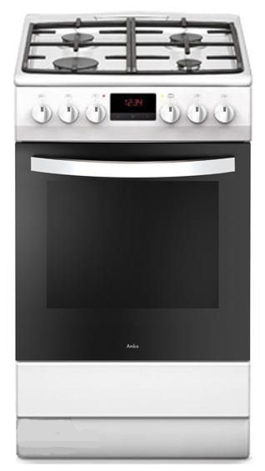 | Szt. | 2
2 | Zamrażarka szufladowa  - Pojemność: 220 litrów  - Zdolność zamrażania 20kg/24h  - 6 szuflad wykonanych z przeźroczystego tworzywa sztucznego  - Czas utrzymania temperatury w przypadku braku zasilania: 15h  - Regulowany termostat  - Szybkie zamrażanie  - Klasa energetyczna A+  - Klasa zamrażarki ***  - Poziom hałasu 41 dB  - Zmiana kierunku otwierania drzwi, regulowane nóżki  - Wymiary (wys. x szer. x gł.): 150 x 60 x 63 cm  - Kolor biały  - Gwarancja: 24 miesiące  Zdjęcie poglądowe:  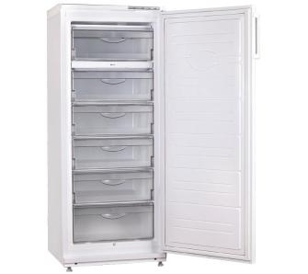 | Szt. | 1
3 | Lodówka bez zamrażarki, wolnostojąca  - Wymiar (wys. x szer. x gł.) 50 x 47 x 45 cm  - Pojemność użytkowa min. 45l  - Możliwość zmiany kierunku otwierania drzwi  - Szklana półka  - Automatyczne odszraniane (odmrażanie) chłodziarki  - Uszczelka antybakteryjna  - Klasa energetyczna min. A+  - Roczne zużycie energii 106 kWh  - Kolor biały  - Gwarancja: 24 miesiące  Zdjęcie poglądowe:  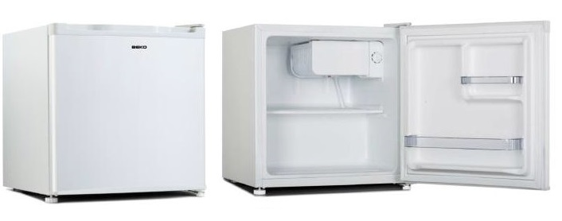 | Szt. | 1
4 | Kuchenka mikrofalowa  - Pojemność: 23 litry  - Moc mikrofal: 800 W  - Sterowanie: elektroniczne - sensorowe  - Funkcje podstawowe: gotowanie, grill, podgrzewanie, rozmrażanie  - Sposób otwierania drzwi: w bok - w lewą stronę  - Grill: zwykły  - Moc grilla: 1100 W  - Automatyczny dobór czasu: gotowania  - System rozprowadzania mikrofal: przestrzenny  - 6 poziomów mocy, sygnał dźwiękowy zakończenia pracy, timer, wyświetlacz LED, zegar  - Wykończenie wnętrza: emalia ceramiczna  - Średnica talerza obrotowego: 28,8 cm  - Kolor: srebrny i czarny  - Wymiary (szer. x wys. x gł.): 49 x 27,5 x 39,2 cm  - Waga 13 kg  - Gwarancja: 24 miesiące  Zdjęcie poglądowe:  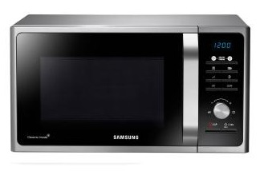 | Szt. | 2
5 | Kuchenka mikrofalowa  - Pojemność: 20 litrów  - Moc mikrofal: 800 W  - Sterowanie: elektroniczne  - Funkcje rozmrażania  - Sposób otwierania drzwi: w bok - w lewą stronę  - System rozprowadzania mikrofal: przestrzenny, trzy źródła emisji fal  - 6 poziomów mocy, 22 automatyczne programy  - Wykończenie wnętrza: emalia ceramiczna  - Wyświetlacz elektroniczny, minutnik, zegar czasu rzeczywistego  - Średnica talerza obrotowego: 25,5 cm  - Kolor: biały  - Wymiary (szer. x wys. x gł.): 48,9 x 27,5 x 32 cm  - Waga 11 kg  - Gwarancja: 24 miesiące  Zdjęcie poglądowe:  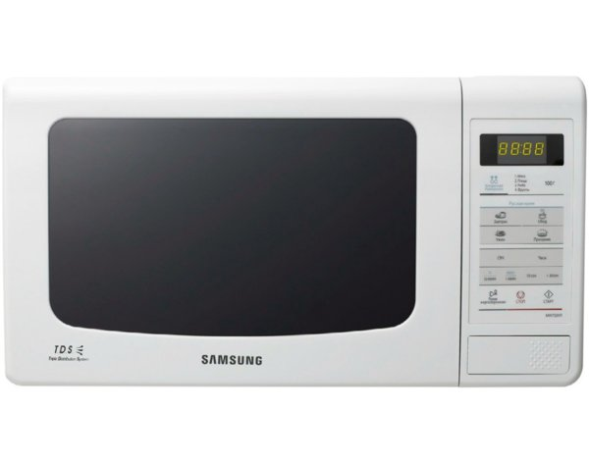 | Szt. | 1
6 | Ekspres ciśnieniowy do kawy  - Ekspres ciśnieniowy, automatyczny  - Moc: 1450W  - Ciśnienie: 15 bar  - Konstrukcja:  Obudowa ze stali nierdzewnej, Regulacja wysokości dozownika, Wyjmowana taca ociekowa, Wyjmowany blok zaparzający, Wyjmowany pojemnik na fusy, Wyjmowany zbiornik na wodę;  - Pojemność 1,8l  - Pojemność zbiornika na kawę: 250g  - Podwójny dozownik  - Filtr zmiękczający wodę  - Programowanie:  Automatyczne czyszczenie układu spieniania mleka, Automatyczne włączanie, Automatyczne wyłączanie, Automatyczny program czyszczenia i odkamieniania, Programator godziny włączenia, Programator twardości wody , Regulacja twardości wody , Tryb czuwania;  - Sterowanie elektroniczne  - Komunikacja: Sygnalizator dźwiękowy, Wskaźnik czyszczenia systemu spieniania mleka, Wyświetlacz LCD  - Młynek żarnowy z 13-stopniowa regulacja zmielenia kawy  - Regulacja ilości kawy, Regulacja mocy kawy, Automatyczne spienianie mleka, możliwość wyboru temperatury kawy, parzenie wstępne  - Automatyczne przygotowywanie kaw: Caffe Latte, Cappuccino, Espresso, Macchiato  - Kolor: srebrny  - Gwarancja 24 miesiące  Zdjęcie poglądowe:  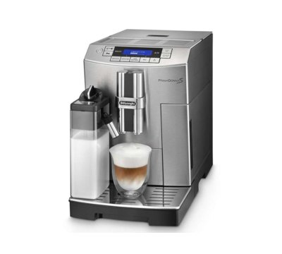 | Szt. | 3
RAZEM: |  |  |  |  |  | xxxxx |  | xxxxxxxxxxxx

............................, dnia ..................... ……………………………………………………………………
(podpis upoważnionych przedstawicieli Wykonawcy)
Część 2
L.p | Przedmiot zamówienia | J. m. | Ilość | Cena jednostkowa netto | Wartość netto | %VAT | Wartość brutto | Model, producent oferowanego produktu
1 | Oczyszczacz powietrza  - Filtracja powietrza, nawilżanie, jonizacja powietrza  - Rodzaj filtra: zmywalny filtr węglowy, filtr HEPA, filtr nawilżacza  - Wskaźnik zanieczyszczenia powietrza  - Zasięg działania do 26m²  - Przepływ powietrza: (tryb 1,2,3): 48, 168, 216 m3/godz.  - Głośność : (tryb 1,2,3): 16, 40, 46 dB  - Pobór prądu: (tryb 1,2,3): 4, 15, 25 W  - Nawilżanie: (tryb 1,2,3): 200, 400, 450 ml/godz.  - Zbiornik na wodę: 3l  - Długość przewodu zasilającego: 2m  - Waga: 8,1kg  - Kolor: biały  - Gwarancja 24 miesiące  Zdjęcie poglądowe:  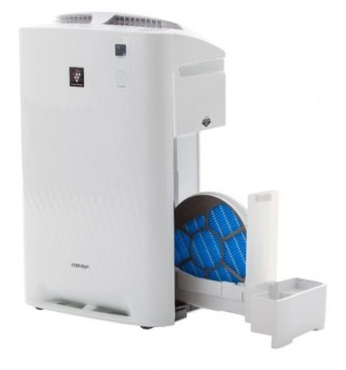 | Szt. | 1
2 | Oczyszczacz powietrza  - Filtracja powietrza, nawilżanie, jonizacja powietrza  - Rodzaj filtra: filtr HEPA, filtr nawilżacza  - Wskaźnik zanieczyszczenia powietrza  - Zasięg działania do 21m²  - Przepływ powietrza: (tryb 1,2,3): 60, 126, 180 m3/godz.  - Głośność : (tryb 1,2,3): 22, 39, 48 dB  - Pobór prądu: (tryb 1,2,3): 4.5, 13, 27 W  - Nawilżanie: (tryb 1,2,3): 140, 250, 350 ml/godz.  - Zbiornik na wodę: 2l  - Długość przewodu zasilającego: 2m  - Waga: 6,1kg  - Kolor: biały  - Gwarancja 24 miesiące  Zdjęcie poglądowe:  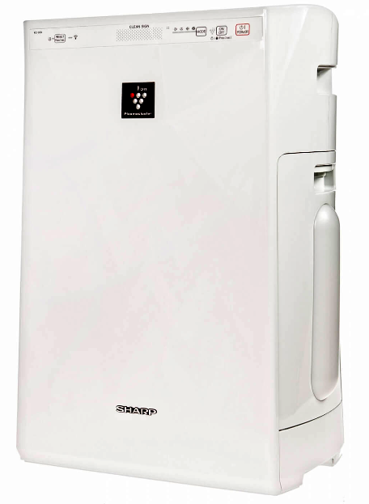 | Szt. | 1
3 | Grzejnik olejowy  - Moc 2000W  - 9-cio rzebrowy  - 3 ustawienia temperatury  - Wbudowany termostat oraz zabezpieczenie przed przegrzaniem  - Posiada włącznik/wyłącznik oraz wskaźnik świetlny  - Grzejnik na kółkach ułatwiających transport  - Gwarancja 24 miesiące  Zdjęcie poglądowe:  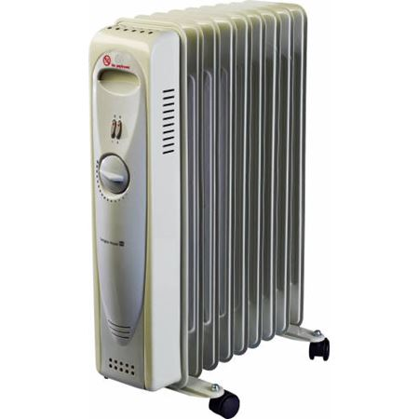 | Szt. | 2
4 | Grzejnik konwektorowy z nawiewem  - rodzaj: pokojowy  - typ: przenośny  - moc grzewcza: 2000 W  - zasilanie: ~230V/50Hz  - płynnie regulowany termostat  - czujnik przechyłu - w przypadku przewrócenia grzejnika zostaje odcięte zasilanie  - 3-pozycyjny przełącznik włącz/wyłącz oraz wybór trybu grzania na 50%, 100%, tryb TURBO (nawiew)  - podwójne zabezpieczenie przed przegrzaniem  - obudowa z blachy stalowej w kolorze biało-czarnym  - stopień ochrony: IP20  - wymiary (szer. x wys. x gł.): 69 x 42 x 19 cm  - waga: 5,5 kg  - długość przewodu zasilającego 150 cm  - wydajność (A) - słabe ocieplenie do 15 m2  - wydajność (B) - średnie ocieplenie do 20 m2  - wydajność (C) - dobre ocieplenie do 28 m2  - gwarancja: 24 miesiące  Zdjęcie poglądowe:  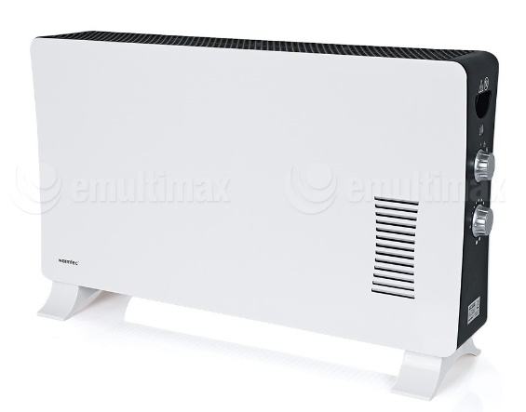 | Szt. | 1
RAZEM: |  |  |  |  |  | xxxxx |  | xxxxxxxxxxx

............................., dnia .....................

………..........................................................
(podpisy upoważnionych przedstawicieli Wykonawcy)
Część 3
L.p | Przedmiot zamówienia | J. m. | Ilość | Cena jednostkowa netto | Wartość netto | %VAT | Wartość brutto | Model, producent oferowanego produktu
1 | Wentylator stojący  - Moc 50W  - Zasilanie sieciowe  - Średnica: 40cm  - Ilość śmigieł: 3  - Regulacja wysokości od 103 do 126 cm  - Ilość prędkości: 3, sterowanie mechaniczne  - Regulacja kąta nachylenia  - Zakres obrotu: 90 stopni  - Kolor: biały  - Gwarancja: 24 miesiące  Zdjęcie poglądowe:  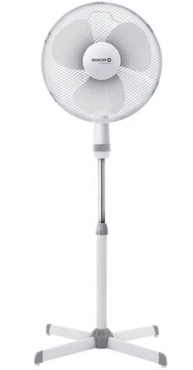 | Szt. | 8
2 | Wentylator biurkowy  - Moc 40W  - Zasilanie sieciowe  - Liczba prędkości nawiewu: 3  - Sterowanie mechaniczne  - Średnica śmigła: 34cm  - Automatyczna oscylacja, metalowa osłona, regulacja konta nachylenia  - Kolor biały  - Gwarancja 24 miesiące  Zdjęcie poglądowe:  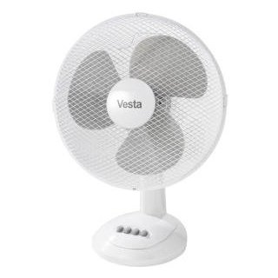 | Szt. | 1
RAZEM: |  |  |  |  |  | xxxxx |  | xxxxxxxxxxxxx

............................., dnia .....................

………..........................................................
(podpisy upoważnionych przedstawicieli Wykonawcy)
Część 4
L.p | Przedmiot zamówienia | J. m. | Ilość | Cena jednostkowa netto | Wartość netto | %VAT | Wartość brutto | Model, producent oferowanego produktu
1 | Czajnik elektryczny  - Pojemność min./maks. 0,5/1,7 litra  - Moc 2200 W  - Filtr antyosadowy, wymienny  - Dwustronny wskaźnik poziomu wody z podziałką  - Obrotowa podstawa 360°  - Uchylna pokrywa  - Włącznik na rączce  - Zakryta grzałka  - Automatyczny wyłącznik po zagotowaniu wody  - Podświetlane wnętrze  - Kolor biały  - Gwarancja 24 miesiące  Zdjęcie poglądowe:  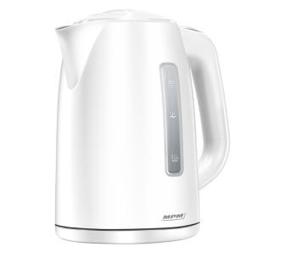 | Szt. | 21
2 | Czajnik elektryczny  - Pojemność 1,7 litra  - Moc 2200 W  - Filtr antyosadowy, wymienny  - Dwustronny wskaźnik poziomu wody z podziałką  - Uchylna pokrywa  - Podświetlany włącznik  - Zakryta grzałka  - Automatyczny wyłącznik po zagotowaniu wody oraz zabezpieczenie przed  włączeniem bez wody  - Schowek na przewód  - Wykonanie: tworzywo sztuczne  - Kolor biały, szary lub stal nierdzewna  - Gwarancja 24 miesiące  Zdjęcie poglądowe:  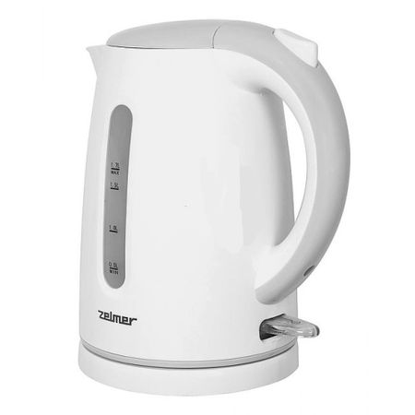 | Szt. | 4
3 | Czajnik elektryczny  - Pojemność 1,7 l  - Moc 2200 W  - Obudowa ze stali nierdzewnej  - Dwustronny wskaźnik poziomu wody  - Filtr antyosadowy, wymienny  - Obrotowa podstawa  - Automatyczny wyłącznik po zagotowaniu wody  - Automatyczna pokrywa  - Lampka kontrolna stanu pracy  - Kolor srebrno-czarny  - Gwarancja 24 miesiące  Zdjęcie poglądowe:  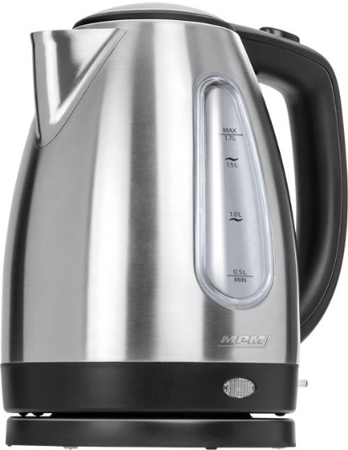 | Szt. | 6
4 | Czajnik elektryczny  - Pojemność 1,7 l  - Moc 2200W-2400W  - Wykonanie: tworzywo sztuczne  - Płaska grzałka  - Wskaźnik poziomu wody  - Kolor czarny  - Gwarancja 24 miesiące | Szt. | 1
5 | Czajnik elektryczny  - 1,7 litra  - 2200 W  - Obudowa ze stali nierdzewnej  - Obrotowa grzałka płytowa  - Filtr antywapienny  - Wskaźnik poziomu wody  - Przycisk otwierający pokrywkę  - Podświetlany włącznik  - Automatyczny wyłącznik po zagotowaniu wody oraz zabezpieczenie przed  włączeniem bez wody  - Schowek na przewód  - Kolor kremowy  - Gwarancja 24 miesiące  Zdjęcie poglądowe:  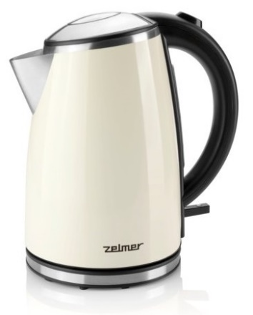 | Szt. | 2
6 | Dzbanek filtrujący do wody wraz ze zestawem 12 filtrów  - Pojemność zbiornika na wodę 3,5 litry  - Pojemność wody filtrowanej: 2 litry  - Elektroniczny wskaźnik wymiany wkładu filtracyjnego  - Wymiary (szer. X wys. X gł) 25,6 x 25,8 x 14,7 cm  - Wykonany z tworzywa sztucznego bez dodatku BPA  - Główny kolor: biały  - Gwarancja 24 miesiące  12 filtrów do dzbanka – żywotność min.: 150 litrów / 30 dni  Zdjęcie poglądowe:  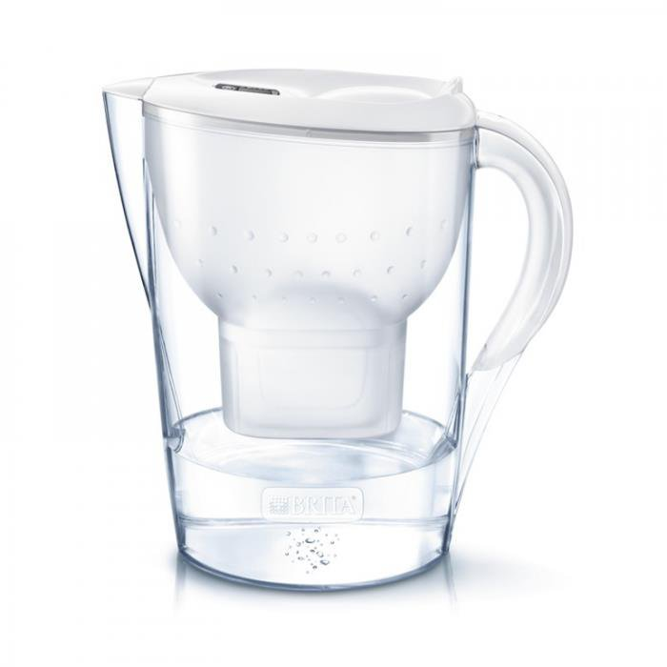 | kpl | 1
RAZEM: |  |  |  |  |  | xxxx |  | xxxxxxxxxxx

............................., dnia .....................

………..........................................................
(podpisy upoważnionych przedstawicieli Wykonawcy)

Część 5
L.p | Przedmiot zamówienia | J. m. | Ilość | Cena jednostkowa netto | Wartość netto | %VAT | Wartość brutto | Model, producent oferowanego produktu
1 | Rura do odkurzacza Kärcher T17/1  Metalowa rura ssąca o średnicy znamionowej 32. Długość 0.5 m. | Szt. | 3
2 | Przełączana ssawka podłogowa do odkurzacza Kärcher T17/1  Wykonana z tworzywa sztucznego ssawka, wyposażona w rolki. Posiada funkcję przełączania (do podłóg twardych i dywanów). Średnica znamionowa DN 32.  Zdjęcie poglądowe:  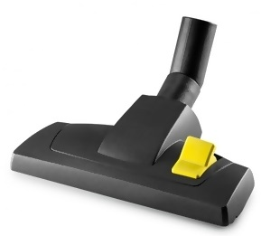 | Szt. | 3
3 | Przełączana ssawka podłogowa do odkurzacza Kärcher NT35/1AP  Przełączana ssawka do odkurzania na sucho. Wyposażona w rolki i ślizgi ze stali szlachetnej. Średnica znamionowa 35, szerokość 270 mm.  Zdjęcia poglądowe:  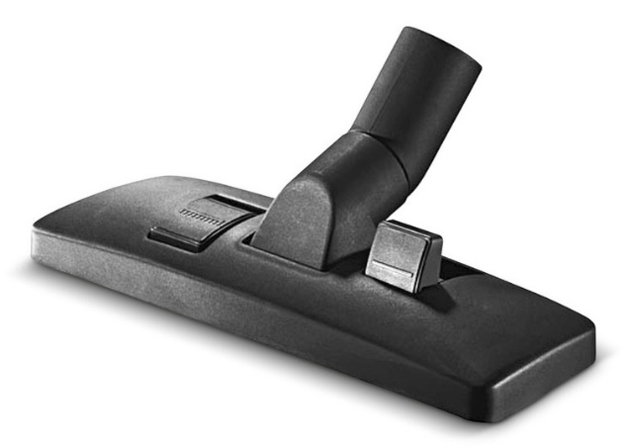 | Szt. | 3
RAZEM: |  |  |  |  |  | xxxxx |  | xxxxxxxxxxxxx

............................., dnia .....................

………..........................................................
(podpisy upoważnionych przedstawicieli Wykonawcy)

Załącznik nr 2
Umowa nr UKW/DZP-282-ZO-165/2018 - projekt
zawarta w dniu ………….. roku pomiędzy:
1. Uniwersytetem Kazimierza Wielkiego w Bydgoszczy, adres: 85 – 064 Bydgoszcz,
ul. Chodkiewicza 30, NIP 5542647568, REGON 340057695, zwanym dalej „Zamawiającym”, reprezentowanym przez:
mgr Renatę Malak – Kanclerza UKW
przy kontrasygnacie mgr Renaty Stefaniak – Kwestora
a
2. ……………………………………………………………………………………………………………….. ……………………………………………………………………………………………………………….. ………………………………………………………………………………………………………………..

Niniejsza umowa jest następstwem wyboru przez Zamawiającego oferty Wykonawcy w postępowaniu prowadzonym w trybie zapytania ofertowego, zgodnie z Regulaminem udzielania zamówień publicznych poniżej 30.000 euro, na: „Dostawę sprzętu AGD” nr UKW/DZP-282-ZO-165/2018.
§ 1
Przedmiot umowy
- Przedmiotem umowy jest dostawa sprzętu AGD objętego częścią nr ….. zgodnie z ofertą Wykonawcy złożoną w zapytaniu ofertowym pn. „Dostawa sprzętu AGD”, nr sprawy UKW/DZP-282-ZO-165/2018 i odpowiadającym opisowi przedmiotu zamówienia zawartemu w załączniku nr 2 ( formularz cenowy ) do zapytania ofertowego, jako integralna część umowy.
- Wykonawca zobowiązuje się, że asortyment składający się na przedmiot umowy określony w ust. 1 stosownie do oferty Wykonawcy oraz opisu przedmiotu zamówienia będzie:
- spełniać wszystkie wymagane parametry techniczne i użytkowe;
- posiadać wszystkie ważne certyfikaty, atesty, oraz zawierać oznaczenia i inne dokumenty wymagane prawem powszechnie obowiązującym w języku polskim;
- fabrycznie nowy, wolny od wad fizycznych i prawnych;
- dopuszczony do obrotu handlowego na obszarze Polski zgodnie z przepisami powszechnie obowiązującymi;
- posiadać wszystkie części i podzespoły niezbędne do prawidłowego działania.
- Wykonawca zobowiązuje się wydać wraz z towarem dokumenty wymienione w ofercie Wykonawcy lub opisie przedmiotu zamówienia oraz wszystkie dokumenty, które otrzymał od producenta, w szczególności dokument gwarancyjny.

§ 2
Termin wykonania przedmiotu umowy oraz warunki dostawy
- Dostawa nastąpi w terminie do ……. dni kalendarzowych od dnia zawarcia umowy.
- Zamówiony towar Wykonawca dostarczy do miejsc wskazanych przez Zamawiającego zapewniając transport wraz z wniesieniem, rozmieszczeniem i montażem w godz. 8.00-14.00 od poniedziałku do piątku.
- Warunkiem przyjęcia przedmiotu umowy przez Zamawiającego jest dostarczenie asortymentu wymienionego w załączniku do umowy, prawidłowego pod względem ilościowym, rodzajowym i jakościowym, potwierdzonego protokołem odbioru bez zastrzeżeń.
- W razie stwierdzenia niezgodności pod względem ilościowym, rodzajowym lub jakościowym dostarczonego towaru z przedmiotem umowy Zamawiający przedstawia zastrzeżenia Wykonawcy z podaniem szczegółów stwierdzonej niezgodności. W przypadku powstania szkód transportowych Zamawiający informuje o tym fakcie Wykonawcę.

§ 3
Osoby odpowiedzialne za realizację umowy
- Osobą odpowiedzialną za realizację umowy ze strony Zamawiającego jest: Krzysztof Kubiak, adres e-mail: ..………………………………………………………… tel. 52/34-19-296
- Osobą odpowiedzialną za realizację umowy ze strony Wykonawcy jest: ………………….…………..…, adres e-mail: ..………………………………………………………… tel. …………………………………..…
- Strony ustalają iż w sprawie realizacji niniejszej umowy będą kontaktować się drogą elektroniczną na adresy wskazane w ust. 1 i ust. 2, chyba, że umowa stanowi inaczej.
- Czynności do których odnosi się elektroniczny sposób komunikacji mogą w razie potrzeby być dokonywane również w formie pisemnej.
- Osoby, o których mowa w ust. 1 i 2 są również uprawnione do dokonania czynności, o których mowa w § 2 ust. 3.
§ 4
Wynagrodzenie
Za wykonanie przedmiotu umowy Wykonawca otrzyma wynagrodzenie w wysokości:
Część (podać nr)
Wartość netto: ................ PLN
podatek od towarów i usług ( VAT ) ……. % w wysokości: ................... PLN
wynagrodzenie brutto: .......................... PLN
(słownie: .................................................................................................................................... )
§ 5
Warunki płatności
- Wynagrodzenie, o którym mowa w § 4 zawiera wszystkie koszty niezbędne do prawidłowego wykonania umowy, w szczególności koszt towaru, opakowania, transportu, ubezpieczenia na czas transportu, wniesienia towaru do pomieszczeń i ich rozmieszczenia oraz montaż w miejscach wskazanych przez Zamawiającego.
- Zapłata wynagrodzenia, o którym mowa w § 4 nastąpi w razie braku zastrzeżeń Zamawiającego, co do zgodności z przedmiotem umowy dostarczonego towaru.
- Zapłata wynagrodzenia, o którym mowa w § 4 nastąpi przelewem bankowym na rachunek bankowy Wykonawcy wskazany w fakturze, w terminie 30 (trzydziestu) dni od daty otrzymania przez Zamawiającego prawidłowo wystawionej faktury. Warunkiem wystawienia faktury przez Wykonawcę jest podpisanie przez Strony – bez zastrzeżeń – protokołu odbioru przedmiotu umowy.
- Strony postanawiają, że dniem zapłaty jest dzień obciążenia rachunku bankowego Zamawiającego.
- Wykonawca nie może bez uprzedniej zgody Zamawiającego wyrażonej na piśmie dokonać cesji wierzytelności z tytułu wynagrodzenia, o którym mowa w § 4.
- Wynagrodzenie, o którym mowa w § 4 składa się z określonych w załączniku cen jednostkowych za poszczególne części przedmiotu zamówienia.

§ 6
Odpowiedzialność za niezgodność dostawy z przedmiotem umowy
- W razie stwierdzenia przez Zamawiającego niezgodności pod względem ilościowym, rodzajowym i jakościowym dostarczonego towaru z przedmiotem umowy Wykonawca zobowiązuje się do usunięcia stwierdzonych niezgodności na własny koszt i ryzyko w terminie 7 (siedmiu) dni od dnia powiadomienia go o tym fakcie.
- W razie stwierdzenia przez Zamawiającego wad fizycznych rzeczy Wykonawca zobowiązuje się do niezwłocznego, jednak nie później niż w terminie 7 (siedmiu) dni od dnia powiadomienia go o tym fakcie, usunięcia wady lub - wedle wyboru Zamawiającego - dokonania wymiany rzeczy na wolną od wad na własny koszt i ryzyko.
- Wykonawca udziela na wszystkie rzeczy wchodzące w skład przedmiotu umowy gwarancji jakości na okres 24 miesięcy (z zastrzeżeniem postanowień określonych w Formularzu Cenowym stanowiącym załącznik nr 1 do umowy) w zakresie cech przedmiotu umowy określonych w złożonej ofercie oraz opisie przedmiotu zamówienia zawartym w zapytaniu ofertowym.
- W razie stwierdzenia przez Zamawiającego, że rzecz nie posiada cech wynikających z gwarancji jakości Wykonawca zobowiązuje się do niezwłocznego, jednak nie później niż w terminie 7 dni od dnia powiadomienia go o tym fakcie, dokonania wymiany rzeczy na posiadającą cechy wynikającą z gwarancji jakości na własny koszt i ryzyko.

§ 7
Odstąpienie od umowy
1. Zamawiającemu przysługuje prawo odstąpienia od umowy:
        - w razie wystąpienia istotnej zmiany okoliczności powodującej, że wykonanie umowy nie leży w interesie publicznym, czego nie można było przewidzieć w momencie zawarcia umowy;
2) gdy Wykonawca nie przystąpił do wykonania przedmiotu umowy, lub zaniechał jej wykonywania przez okres 7 dni;
3) gdy opóźnienie w wykonaniu przedmiotu umowy przekracza 7 ( siedem) dni;
4) gdy Wykonawca pozostaje w opóźnieniu powyżej 7 dni w wykonaniu zobowiązań związanych z niezgodnością dostawy z przedmiotem umowy, określonych w §6 ust. 1, 2 i 4;
5) w przypadkach przewidzianych w Kodeksie Cywilnym.
2. Uprawnienie do odstąpienia od umowy przysługuje Zamawiającemu w terminie 30 (trzydziestu) dni od daty powzięcia wiadomości o zaistnieniu okoliczności określonych w ust. 1.
§ 8
Kary umowne
- Wykonawca zapłaci Zamawiającemu karę umowną:
- za opóźnienie w dostawie przedmiotu umowy (danej części zamówienia), w wysokości 2 % wynagrodzenia brutto, o jakim mowa w § 4 za każdy dzień opóźnienia, liczony od dnia następnego przypadającego po dniu, w którym zgodnie z Umową miała nastąpić dostawa do dnia dostawy włącznie;
- za opóźnienie w wykonaniu zobowiązań o których mowa w § 6 ust. 1, 2 i 4 (za daną część zamówienia) - w wysokości 2 % wynagrodzenia brutto, o jakim mowa w § 4 za każdy dzień opóźnienia, liczony od dnia następnego przypadającego po dniu, w którym zobowiązanie miało zostać wykonane do dnia wykonania zobowiązania włącznie;
- w przypadku odstąpienia od umowy przez Zamawiającego z przyczyn, o których mowa w § 7 ust. 1 pkt. 2-5, w wysokości 15 % wynagrodzenia brutto za daną część zamówienia, o którym mowa w § 4.
- Zastrzeżone kary umowne podlegają sumowaniu.
- Zamawiający ma prawo do dochodzenia odszkodowania uzupełniającego na zasadach ogólnych w przypadku, gdy szkoda przewyższa wartość zastrzeżonych kar umownych.
- Wykonawca wyraża zgodę na potrącenie kar umownych z przysługującego mu wynagrodzenia.
§ 9
Zmiany umowy
Zmiana umowy może nastąpić jedynie w formie pisemnego aneksu, jeżeli nie doprowadzi do naruszenia przepisów powszechnie obowiązujących.

§ 10
Postanowienia końcowe
- W sprawach nieuregulowanych Umową mają zastosowanie powszechnie obowiązujące przepisy, w szczególności przepisy kodeksu cywilnego.
- Wszelkie spory wynikłe z tej umowy będzie w pierwszej instancji rozstrzygał sąd powszechny właściwy dla siedziby Zamawiającego.
- Umowę sporządzono w 3 (trzech) jednobrzmiących egzemplarzach, z których 1 (jeden) egzemplarz otrzymuje Wykonawca, 2 (dwa) egzemplarze Zamawiający.

Zamawiający Wykonawca

......................................................... .........................................................

